Муниципальное бюджетное учреждение
дополнительного образования
«Школа искусств г. Анива»

Открытый урок на тему:
«Приёмы работы с акварелью»

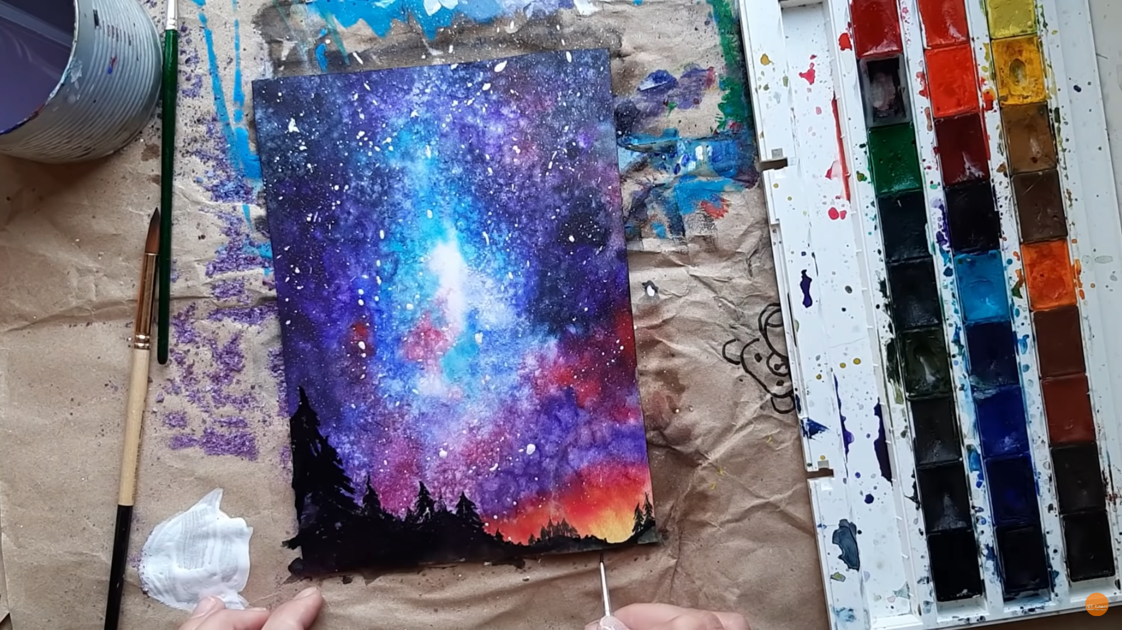

Разработал :
Преподаватель художественных
дисциплин Павлов М.Ю.
Учащихся 3-го класса ФГТ
(рассчитан на 1 урок)

г. Анива
18 ноября 2020 г.
Открытый урок на тему:
«Приёмы работы с акварелью».
Цель урока: знакомство с техническими приёмами работы с акварелью.
Задачи: выполнить изображение космоса с помощью техники «Акварель и соль».
План урока.
Тема урока: | «Приёмы работы с акварелью»
Методическая цель: | Объяснить учащимся принципы работы акварельными красками .
Образовательные задачи: | Научить работе акварелью с использованием различных приёмов и техник. Закреплять основные правила живописи.
Развивающие задачи: | Развивать чувство гармонии; способствовать формированию живописных умений в рисовании; развивать навыки использования различных приёмов и техник живописи.
Воспитательные задачи: | Воспитание у учеников любви к изобразительному искусству и эстетического отношения к действительности.
Тип урока: | Урок изучения и первичного закрепления новых знаний.
Формы организации урока: | Групповая.
Межпредметная связь: | Живопись.
Оборудование для учащихся: | Мольберты, кнопки; Акварель любая - черный, синий, голубой, фиолетовый, розовый, желтый. Лист(формат А4) акварельный. Кисти синтетика большая и тонкая. Белая краска - гуашь или акрил. Соль каменная. Фен или подождать до полного высыхания. Вода, пару стаканов чистой. Плоская глянцевая поверхность под лист - стекло, пластик или др.
Оборудование для учителя: | Мольберты, кнопки; Акварель любая - черный, синий, голубой, фиолетовый, розовый, желтый. Лист(формат А4) акварельный. Кисти синтетика большая и тонкая. Белая краска - гуашь или акрил. Соль каменная. Фен или подождать до полного высыхания. Вода, пару стаканов чистой. Плоская глянцевая поверхность под лист - стекло, пластик или др.

Структура урока.
I. Организационный момент. Проверка готовности к уроку. 3 мин.
II. Теоретическая часть. Вводная беседа с выполнением педагогического рисунка. Объяснение выполнения задания. 5 мин.
III. Практическая часть. 25-27 мин. Целевые обходы учителя во время выполнения практической работы.
1. Контроль организации рабочего места.
2. Контроль правильности выполнения задания.
3. Оказание помощи учащимся, испытывающим затруднения.
IV. Заключительная часть. Подведение итогов. 5 мин.
1.Выставка работ учащихся.
2. Обобщение изученного материала.
V. Итог урока: самоанализ урока.

Последовательность ведения работы.
1. Знакомство с техническими приёмами работы с акварелью.

2. Выполнение практического задания.

